財團法人私立天主教中華聖母社會福利慈善事業基金會

* **對A級單位申訴處理**

為有效處理個案、家屬或民眾之申訴事項，暢通其溝通協調管道，以加強推

行A級單位服務品質之提升，特訂立此流程圖。

* 申訴處理流程圖

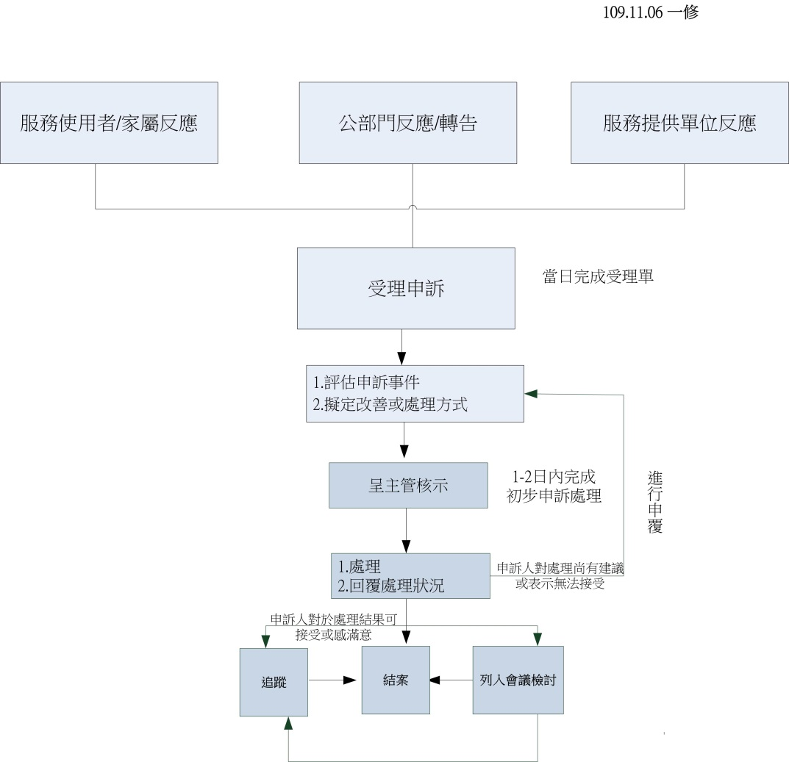

* 申訴聯繫管道
* 中華聖母基金會

水上、鹿草鄉 申訴聯繫 督導 莊嘉綺 (05)277-8388分機3223

* 嘉義縣長照鹿草分站 (05)375-5123
* 嘉義縣長照水上分站 (05)260-2123
* 嘉義縣長照中心 (05)362-5750